RelatÃ³rio

Felipe Figueiredo

June 18, 2017

Table of Contents

# Métodos

# Resultados

## Dengue

### Associação

#### Correlação

Os valores de correlação de Pearson para as associações são:

* DENV1: r = 0.8308448, p = <0.001
* DENV2: r = 0.4262882, p = <0.001
* DENV3: r = 0.5217896, p = <0.001
* DENV4: r = 0.2314973, p = 0.0804

#### Regressão de Deming

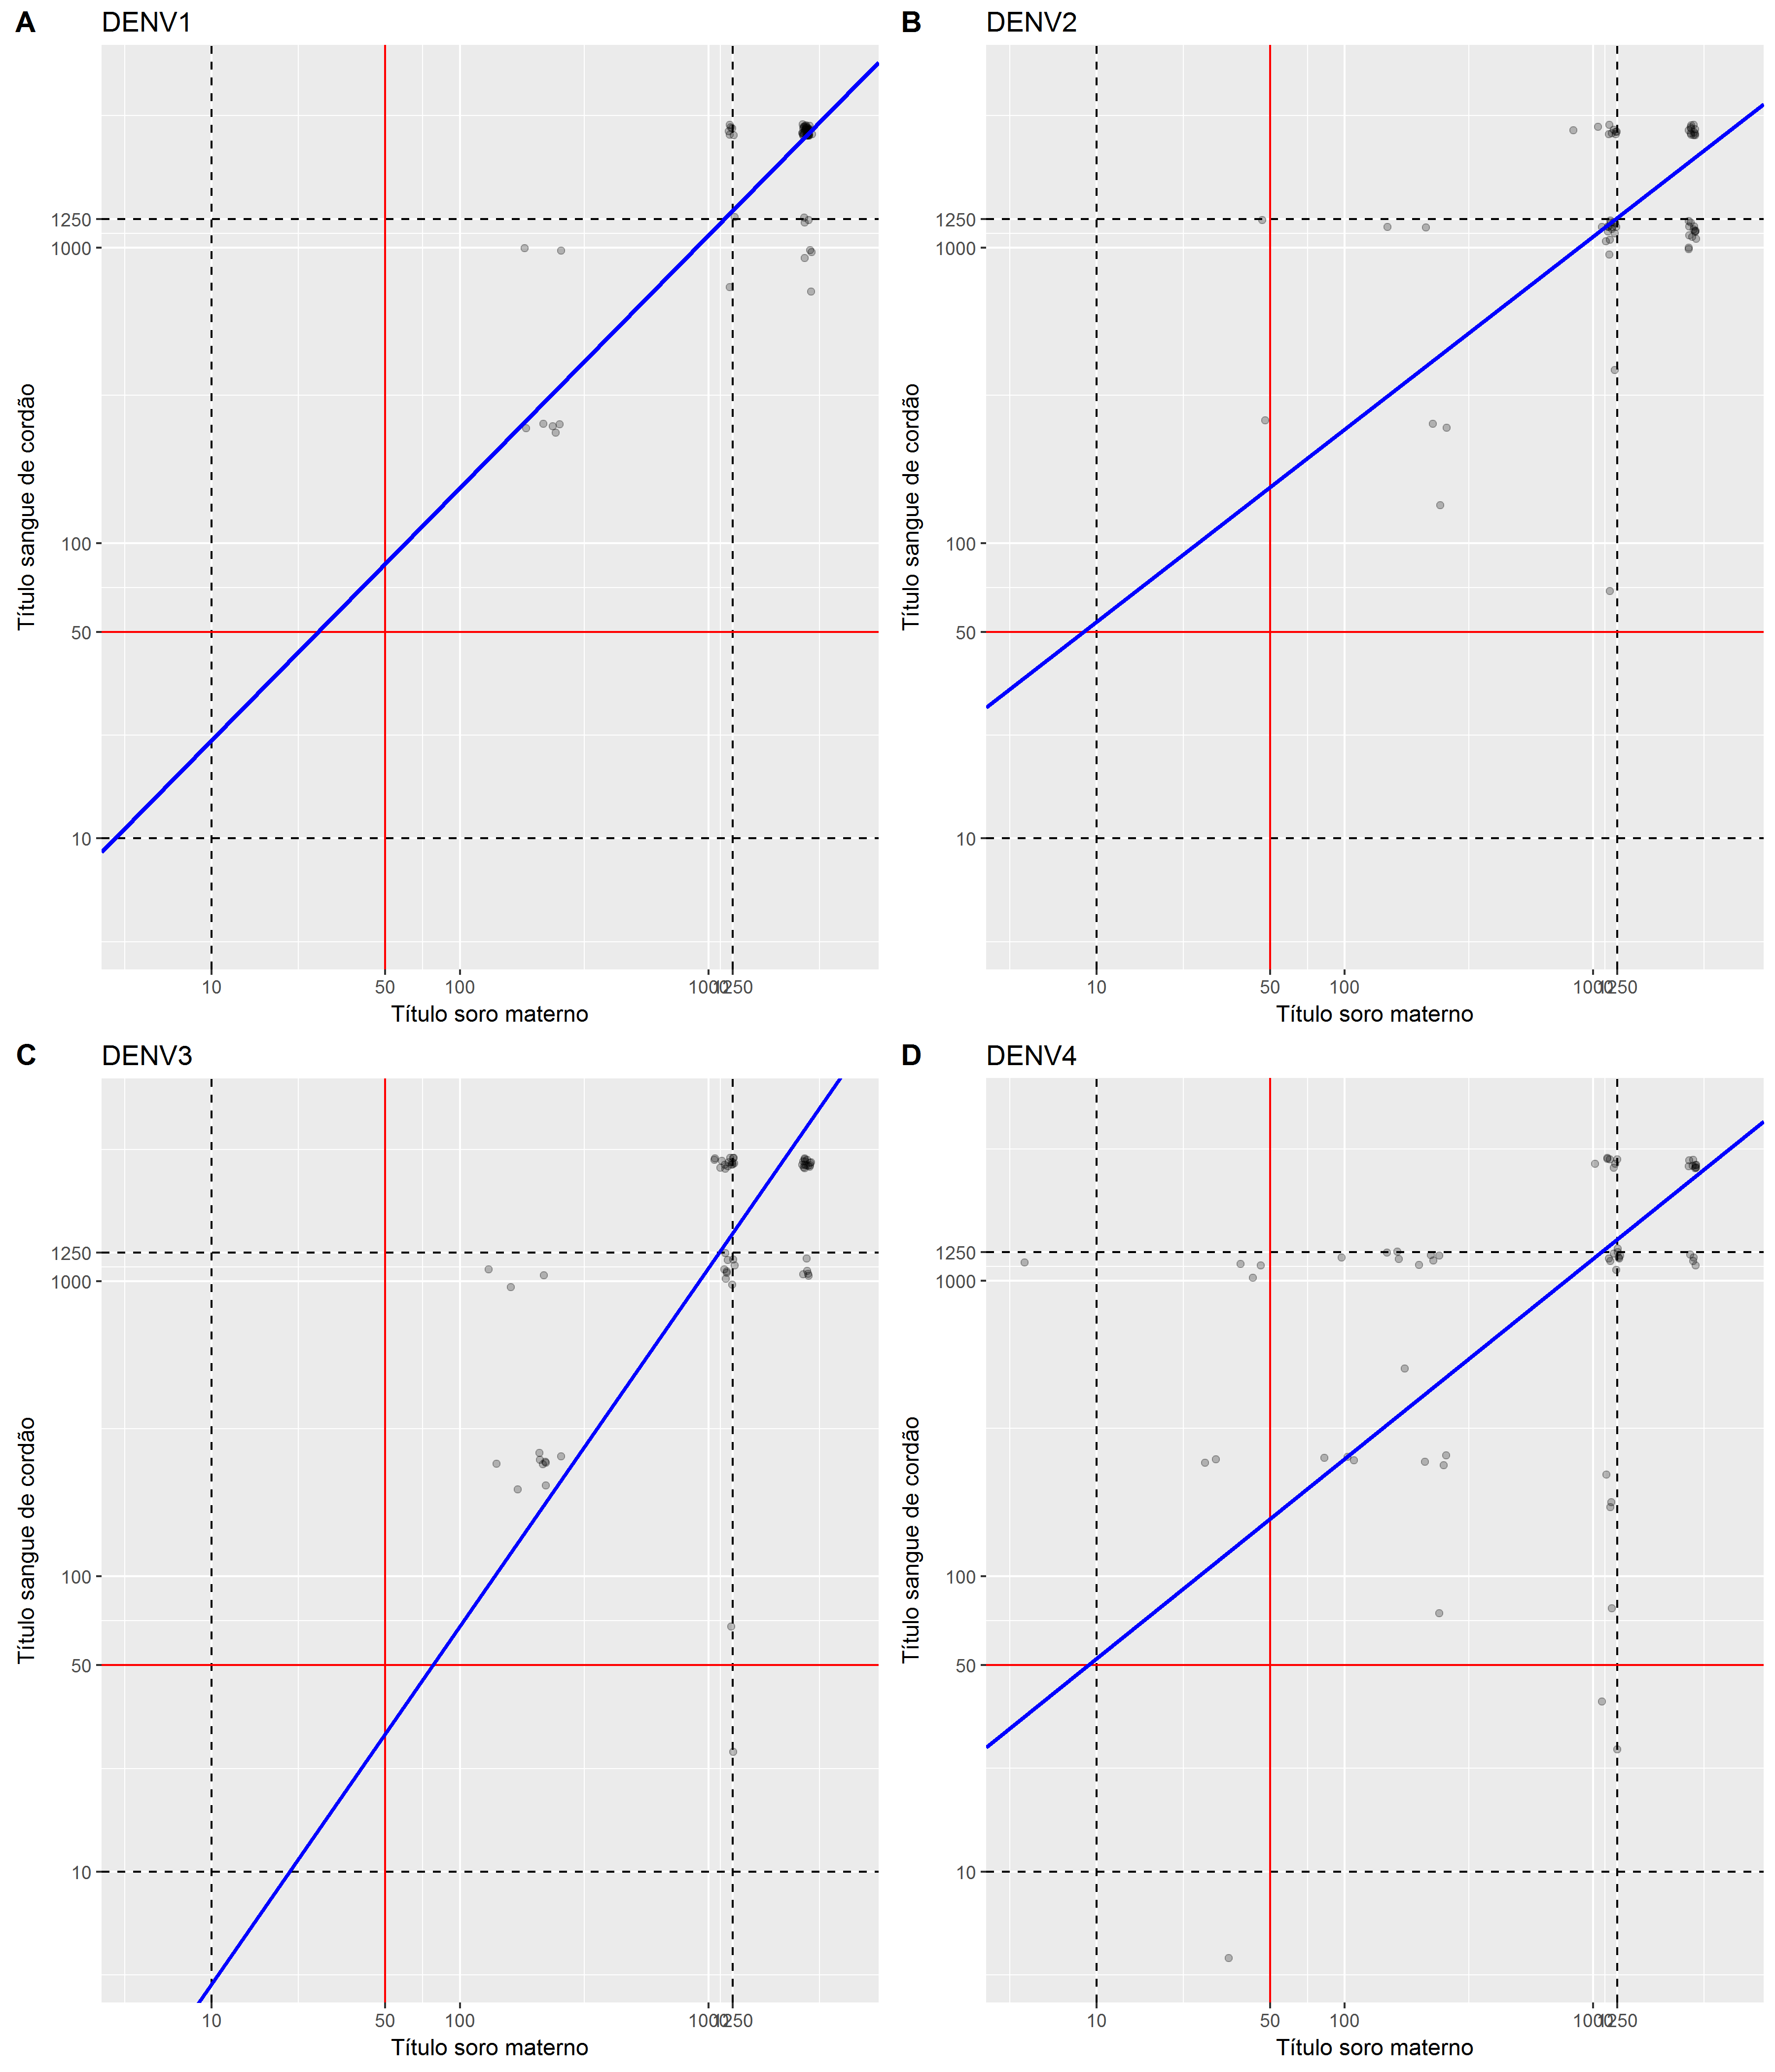

**Figura xx** - Associação entre títulos de anticorpos neutralizantes de soro materno e sangue de cordão. As retas tracejadas são os limites de diluição; as retas vermelhas correspondem ao corte de 50; a reta azul é a reta de regressão de Deming.

#### Taxa de Transferência

**Tabela xx** MG = Média geométrica; TT = Taxa de transferência; IC = Intervalo de confiança de 95% em torno da média.

|  |  |  |  |  |  |
| --- | --- | --- | --- | --- | --- |
|  | N | MG Sangue Cordão | MG Soro Materno | TT (%) | TT IC 95% |
| **DENV1** | 58 | 1040 | 1010 | 103 | [95, 112] |
| **DENV2** | 58 | 981.8 | 926 | 106 | [88, 128] |
| **DENV3** | 58 | 823.6 | 830.9 | 99 | [81, 122] |
| **DENV4** | 58 | 640 | 452 | 142 | [94, 213] |

### Cinética

#### Decaimento dos títulos de anticorpos neutralizantes

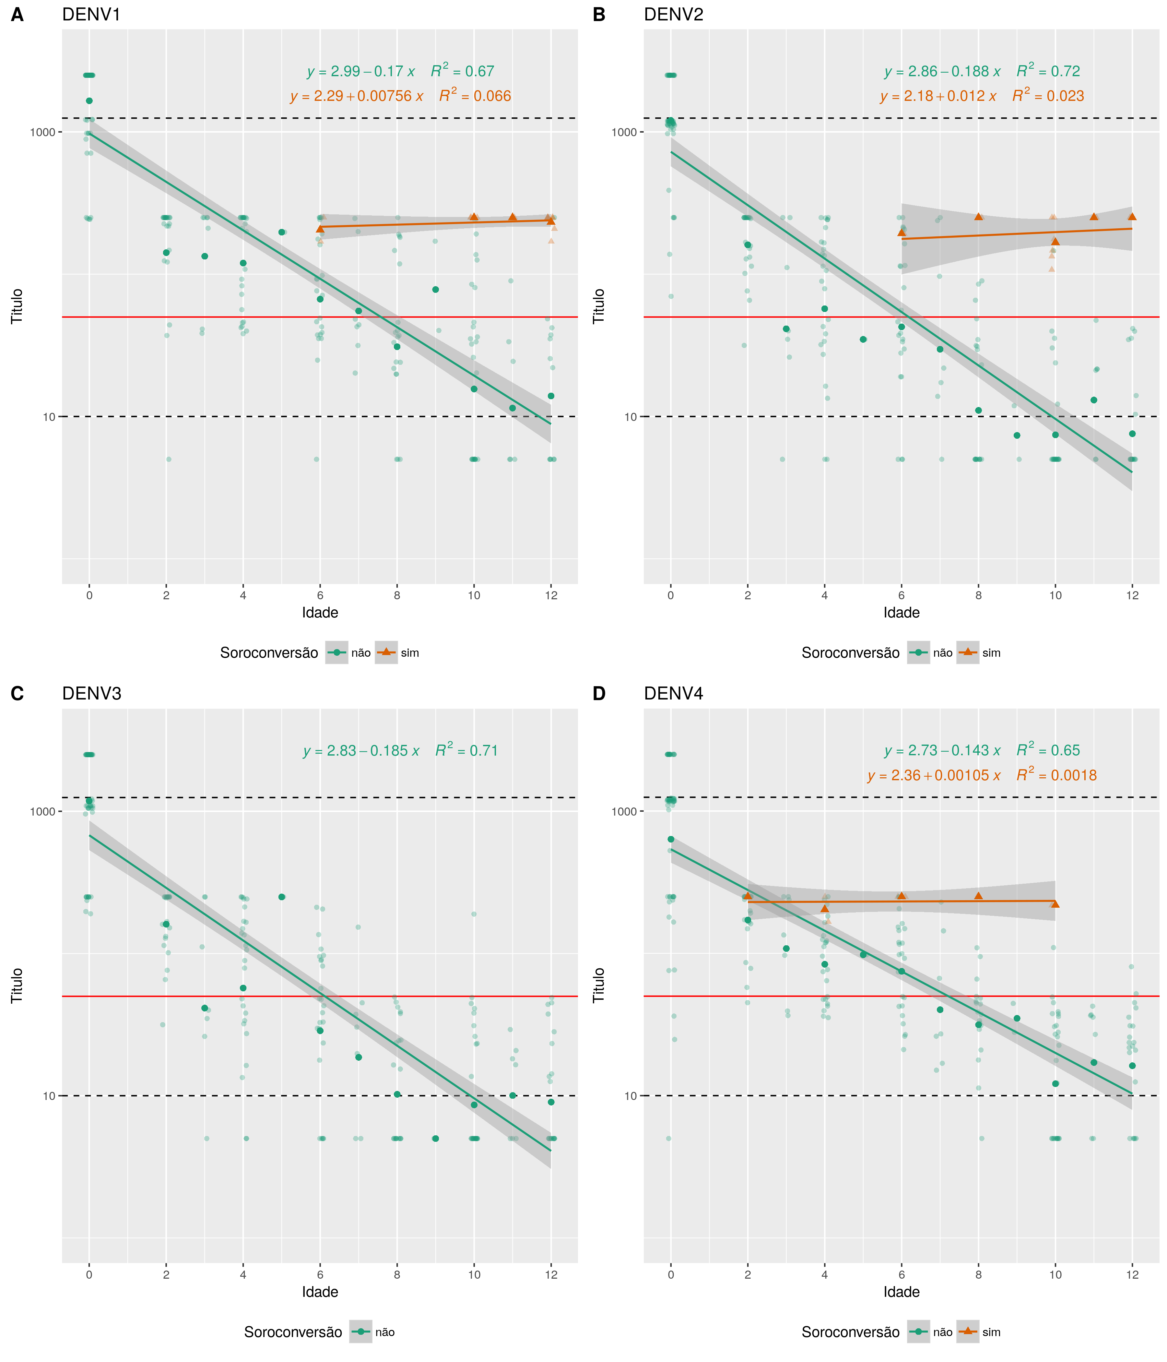

**Figura xx** - Cinética de decaimento de títulos de anticorpos neutralizantes

#### Médias por idade

**Tabela xx** Médias geométricas de títulos de anticopors neutralizantes, por idade (em meses).

|  |  |  |  |  |  |
| --- | --- | --- | --- | --- | --- |
| Idade | N | Media.DENV1 | Media.DENV2 | Media.DENV3 | Media.DENV4 |
| 0 | 58 | 1718 | 1262 | 1254 | 765.7 |
| 2 | 23 | 161.9 | 166 | 166 | 179 |
| 3 | 7 | 144.2 | 53.58 | 53.58 | 115.8 |
| 4 | 25 | 127.5 | 70.55 | 70.55 | 93.71 |
| 5 | 1 | 197.4 | 34.82 | 250 | 97.67 |
| 6 | 25 | 82.53 | 56.76 | 36.36 | 87.48 |
| 7 | 7 | 60.14 | 39.53 | 23.42 | 45.4 |
| 8 | 20 | 38.64 | 16.1 | 12.14 | 37.8 |
| 9 | 2 | 82.82 | 7.711 | 5 | 35.21 |
| 10 | 27 | 27.99 | 16.83 | 10.41 | 16.21 |
| 11 | 7 | 21.74 | 22.48 | 11.25 | 20.2 |
| 12 | 20 | 50.16 | 12.1 | 10.54 | 18.79 |

#### Tempo de sororreversão

Tempo de sororreversão (título = 50)

* DENV1 ~ 7.6 meses
* DENV2 ~ 6.2 meses
* DENV3 ~ 6.1 meses
* DENV4 ~ 7.2 meses

Tempo de sororreversão (título = 10)

* DENV1 ~ 11.7 meses
* DENV2 ~ 9.9 meses
* DENV3 ~ 9.9 meses
* DENV4 ~ 12.1 meses

## Zika